

Duaiseanna Catagóire Speisialta um Ghlasbhealaí agus Taisteal Gníomhach
Comórtas Bailte Slachtmhara 2026
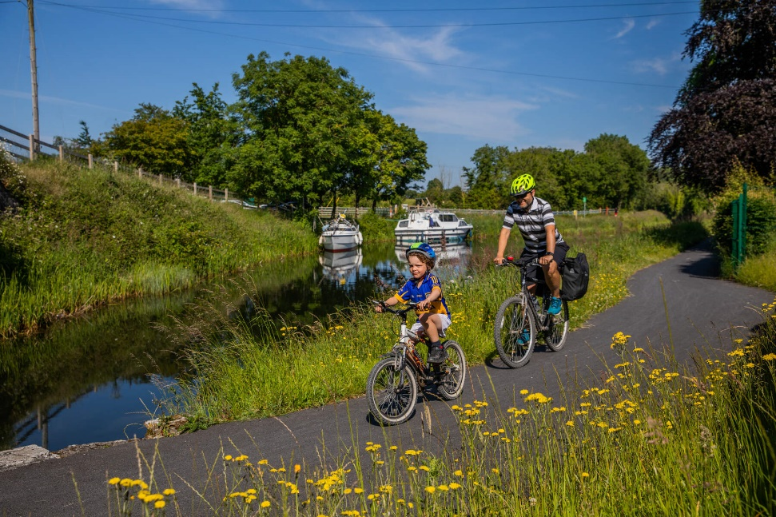

Is féidir le grúpaí pobail ról ríthábhachtach a bheith acu i léiriú ár dTionscadal Glasbhealaí agus Taistil Ghníomhaigh. Le chéile, is féidir linn ár dtionscadail glasbhealaí agus taistil ghníomhaigh a chosaint do na glúnta amach romhainn.

Tá an comórtas seo ar oscailt do Ghrúpaí Pobail a léirigh gur mór acu a dtionscadal Glasbhealaigh / Taistil Ghníomhaigh trí thionscnaimh nó tionscadail ábhartha a dhéanamh.
Duaischiste na nDuaiseanna Catagóire Speisialta um Ghlasbhealaí agus Taisteal Gníomhach 2026
Duaischiste foriomlán €5,000
Le roinnt go cothrom idir thionscnaimh Glasbhealaí agus Taistil Ghníomhaigh
Reáchtáiltear an Duais Catagóire Speisialta um Ghlasbhealaí agus Taisteal Gníomhach i gcomhar le Bailte Slachtmhara SuperValu atá ag ceiliúradh 68 mbliana d’iarrachtaí pobal a spreagadh agus a chúiteamh i mbliana.
Is é an dáta deiridh do dhuaiseanna catagóire speisialta Baile Slachtmhara SuperValu ná 8^{ú} Meitheamh 2026.
Cúlra na Duaise

Is cúis áthais don Roinn Iompair dhá dhuais catagóire speisialta a urrú, ceann do thionscadail Glasbhealaí agus ceann eile do thionscadail Taistil Ghníomhaigh in 2026. Le blianta beaga anuas, tháinig méadú suntasach ar infheistíocht san infreastruchtúr taistil ghníomhaigh agus glasbhealaí, agus gheall Rialtas na hÉireann go gcaithfidh siad €360m air in 2026. Idir 2021 agus 2025, tógadh breis is 1,000km d’infreastruchtúr siúil agus rothaíochta ar fud Éireann. Beart ríthábhachtach é soláthar áiseanna siúil agus rothaíochta laistigh dár gcathracha, bailte agus sráidbhailte agus eatarthu, le bealaí iompair sábháilte inrochtana a chur ar fáil chun ár lárionaid uirbeacha a cheangal le chéile ar mhaithe lenár gcoisithe agus ár rothaithe. Dearadh na tionscadail infreastruchtúir seo chun gurbh fhéidir le baill an phobail turais a dhéanamh i gcomhair réimse cuspóirí – fóillíocht, comaitéireacht, taisteal chun na scoile agus teachtaireachtaí a dhéanamh.
Ina theannta sin, tacaíonn siad le torthaí dearfacha eacnamaíocha, sóisialta agus folláine i bpobail áitiúla. Is féidir leis na bealaí seo a bheith ina ndeiseanna don phobal áitiúil áilleacht a gceantair a léiriú trína n-iarrachtaí maoirseachta. Thiocfadh le hidirghabhálacha beaga nó pleananna níos uaillmhianaí a bheith i gceist leo seo – mar shampla, glantacháin bhruscar a eagrú, speicis choillearnaí dhúchasacha a chur, múrphictiúir agus ealaín phoiblí a phéinteáil, boscaí éan a shuiteáil, glacadh le scéim plandaithe atá neamhdhíobhálach do phailneoirí srl. Is í príomhaidhm na catagóire speisialta seo ná aitheantas a thabhairt d’iarrachtaí coistí Bailte Slachtmhara maidir le hinfreastruchtúr tógtha a chomhtháthú le dea-chleachtas éiceolaíoch in éineacht le sócmhainní pobail áitiúla a shaibhriú. Seachas an t-infreastruchtúr, is féidir tionscnaimh ar nós busanna rothair scoile agus leabharlanna bus a chur isteach sa chomórtas.
Tá roinnt íomhánna ar fáil ar leathanaigh 2 agus 3 ar mhaithe le léiriú.
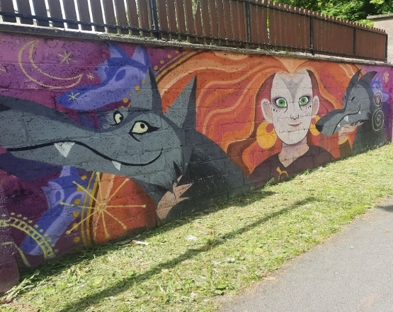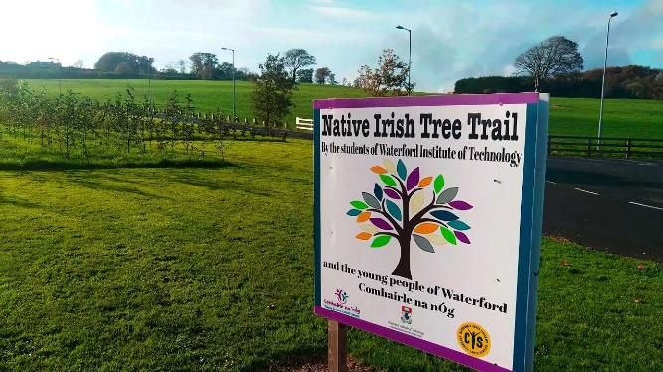
Lána an Chútaigh, Contae Chill Chainnigh Conair na gCrann - Institiúid Teicneolaíochta Phort Láirge, Contae Phort Láirge
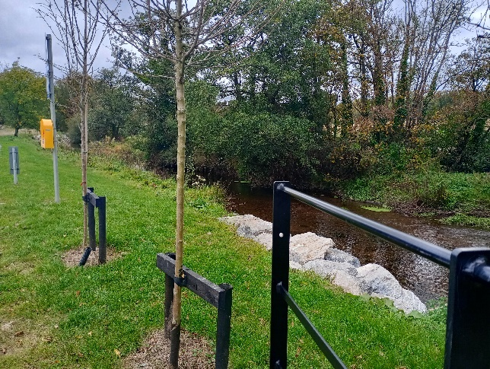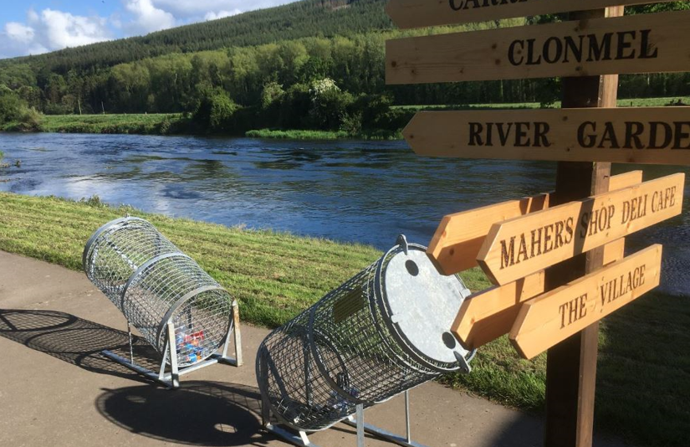
Glasbhealach Mhainistir na Corann go hEochaill, Contae Chorcaí Gormbhealach na Siúire, Co. Thiobraid Árann
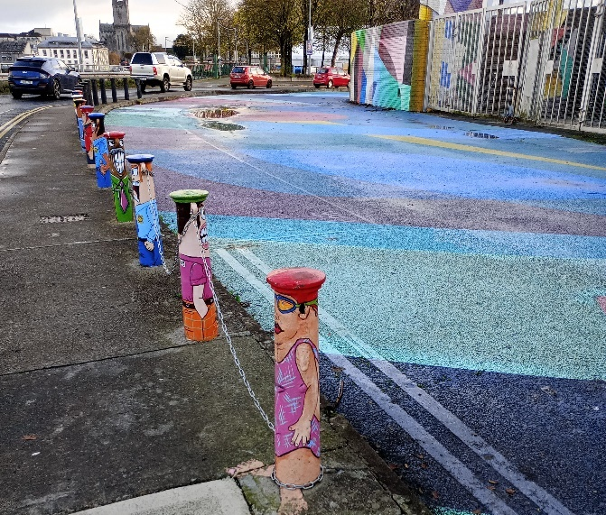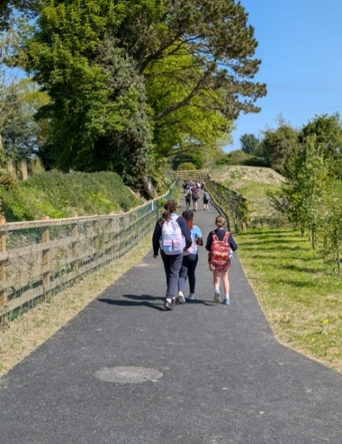
Cathair Luimnigh Siúl na Manach, Droim Ineasclainn, Contae Lú

Sainmhínithe ar na Catagóirí
Is ionann glasbhealach agus bealach scartha ar féidir le coisithe, úsáideoirí cathaoireacha rothaí, páistí i mbugaithe agus daoine ar gach cineál rothair é a úsáid. Ceapadh iad chun freastal ar riachtanais gach úsáideora ó thaobh fánaí crochta a sheachaint, bail mhaith a bheith ar an dromchla, agus íosleithne an bhealaigh chun go mbeidh spás go leor ann do gach úsáideoir. Bealaí áille iad glasbhealaí de ghnáth, ina bhfuil scéimh an tírdhreacha máguaird le feiceáil ag na húsáideoirí. Is féidir iarratas a dhéanamh i gcomhair tionscadal glasbhealaigh don chuid den ghlasbhealach atá díreach lasmuigh den timpeallacht uirbeach (laistigh de 2km ó theorainn an limistéir uirbigh, de ghnáth). Dá réir sin, ba cheart léarscáileanna de bhur mbaile/sráidbhaile (atá de dhíth ar iarratais ar an phríomhchomórtas) a bheith san áireamh leis an fhoirm iarratais ar an duais catagóire speisialta seo. Tá beartaithe go mbainfidh na moltóirí úsáid as na léarscáileanna seo le cinntiú go bhfuil na tionscadail a fhaightear, go bhfuil siad laistigh de chomharsanacht an bhaile/an tsráidbhaile. Bíonn na teorainneacha seo marcáilte leis an teorainn luais 50km nó 30km de ghnáth.
Is ionann infreastruchtúr Taistil Ghníomhaigh agus réimse scéimeanna siúil agus rothaíochta, laistigh den timpeallacht uirbeach de ghnáth, ar a n-áirítear timpeallachtaí feabhsaithe do choisithe, lánaí rothair scoite nua, droichid coisithe agus rothaíochta, agus crosairí do choisithe. Sampla ar leith é an Clár Bealaí Sábháilte chun na Scoile (SRTS) a bhfuil mar aidhm leis siúl, scútair agus rothair a chur chun cinn i measc bunscoileanna agus iar-bhunscoileanna trí bhealaí siúil agus rothaíochta níos sábháilte a chruthú agus trácht a mhaolú ag geataí scoile agus an líon scoláirí a shiúlann nó a rothaíonn chun na scoile a mhéadú. Déanann an Roinn Iompair tionscnaimh eile a éascú, a chabhrú agus a spreagadh, cosúil le scéimeanna Sheachtain na Rothar agus Mharc Taisteal níos Cliste chun spreagadh a thabhairt don tsiúl, rothaíocht, úsáid iompair phoiblí agus socruithe carr-roinnte i gcomhair comaitéireachta agus turais eile, agus astaíochtaí carbóin a laghdú ag an am chéanna.

Foirm iarratais do dhuaiseanna catagóire speisialta Glasbhealaí agus Taistil Ghníomhaigh de chuid Baile Slachtmhara 2026
Ainm an choiste Bailte Slachtmhara nó grúpa pobail eile Ainm an Phríomhtheagmhálaí

Ríomhphost:

Guthán:

Cuirigí in iúl más ‘Glasbhealach’ ☐ NÓ ‘Taisteal Gníomhach’ ☐ atá i gceist le bhur n-iarratas.

Déanaigí cur síos ar bhur dtionscnamh (uasmhéid 250 focal)

- Cothú Feasachta (15 mharc)
Léirígí conas ar chuidigh bhur ngrúpa le feasacht a chothú faoi bhur dtionscnamh agus tugaigí samplaí cuí ar leith (mar shampla, laethanta glantacháin bruscair a eagrú, speicis choillearnaí dhúchasacha a chur, tionscnaimh athdhúlraithe, múrphictiúir a phéinteáil, binsí a shuiteáil, boscaí éan srl.)

Léirígí conas ar chuir na hiarrachtaí seo na bealaí seo chun cinn, ní amháin mar chonairí iompair ach mar shócmhainní inbhuanaithe atá ar fáil do gach ball den phobal. - Uasmhéid 250 focal.

- Rannpháirtíocht Phobail (25 mharc)
Tugaigí léargas faoin bhaint a bhí ag an phobal i gcoitinne le bhur dtionscnamh
(m.sh. ar oibrigh sibh le scoileanna, úinéirí talún nó grúpaí eile?). Tugaigí sonraí ar leith faoi conas a chuaigh an Coiste Bailte Slachtmhara i gcomhar leis an phobal i gcoitinne.
Uasmhéid 250 focal.

- Rannpháirtíocht le geallsealbhóirí (15 mharc)
Tugaigí léargas faoi aon iarracht a rinneadh chun dul i gcomhar le bhur nÚdarás Áitiúil nó Cuideachta Forbartha Áitiúla, gníomhaireachtaí poiblí eile agus le geallsealbhóirí ábhartha eile agus an tionscnamh seo á fhorbairt. Is cuidiúil a bheadh sonraí faoi mholtaí/tionscnaimh ar leith a d’eascair ón rannpháirtíocht seo.
Uasmhéid 250 focal.

- Buntáistí an Tionscadail (50 marc)
Tugaigí léargas ar bhuntáistí fadtéarmacha bhur dtionscadail don chomhshaol agus don phobal áitiúil. Bheadh sé ina chuidiú dá dtabharfadh sibh sonraí ar leith m.sh., laghdú i spéiceas ionrach nó méadú san fheasacht atá ag páistí scoile áitiúla ar an chomhshaol mar gheall ar phiocadh bruscair srl.
Uasmhéid 250 focal.

- Ceachtanna a Foghlaimíodh (10 marc)
Tugaigí sonraí faoin mhéid a d’fhoghlaim sibh ón tionscadal Glasbhealaí / Taistil Ghníomhaigh agus conas a thabharfaidh sibh na ceachtanna sin isteach in bhur bpleananna do thionscadail amach anseo.
Uasmhéid 250 focal.

Moltar grianghraif a bheith in éineacht le bhur n-iarratas agaibh.
Bíodh léarscáil mar pháirt de bhur n-aighneacht, ar a léirítear an baile/sráidbhaile féin le teorainneacha an bhaile/tsráidbhaile (laistigh den teorainn luais 50/30km a bhíonn siad seo de ghnáth.

Moltóireacht ar an Duais

Beidh gach iontráil á meas ag painéal breithiúna arna cheapadh ag an Roinn Iompair, Bonneagar Iompair Éireann agus an tÚdarás Náisiúnta Iompair. Coinníonn an painéal breithiúna an ceart chuige féin teagmháil a dhéanamh libh ar mhaithe le soiléiriú ar shonraí ar bith a cuireadh isteach.

Conas iarratas a dhéanamh: | Tugaigí léarscáil d’ardchaighdeán de bhur mbaile/sráidbhaile, agus an tionscadal marcáilte go soiléir uirthi. Tugaigí freagra trí gach cuid den fhoirm iarratais seo a chomhlíonadh agus a chur ar ais trí ríomhphost chuig an tseoladh ríomhphoist thíos.
Ríomhphost: Greenways@transport.gov.ie | Bíodh ‘Duaiseanna Catagóire Speisialta Glasbhealaí agus Taistil Ghníomhaigh Bailte Slachtmhara SuperValu - 2026’ sa líne ábhair agaibh.
Tá feidhm mar is cuí ag téarmaí agus coinníollacha Chomórtas na mBailte Slachtmhara.
Dáta deiridh: 8^{ú} Meitheamh 2026.

